Písomná informácia pre používateľa

UNILAT 50 mikrogramov/ml očná roztoková instilácia

latanoprost

Pozorne si prečítajte celú písomnú informáciu predtým, ako začnete používať tento liek, pretože obsahuje pre vás dôležité informácie.
- Túto písomnú informáciu si uschovajte. Možno bude potrebné, aby ste si ju znovu prečítali.
- Ak máte akékoľvek ďalšie otázky, obráťte sa na svojho lekára alebo lekárnika.
- Tento liek bol predpísaný iba vám. Nedávajte ho nikomu inému. Môže mu uškodiť, dokonca aj vtedy, ak má rovnaké prejavy ochorenia ako vy.
- Ak sa u vás vyskytne akýkoľvek vedľajší účinok, obráťte sa na svojho lekára alebo lekárnika. To sa týka aj akýchkoľvek vedľajších účinkov, ktoré nie sú uvedené v tejto písomnej informácii. Pozri časť 4.

V tejto písomnej informácii sa dozviete:
1. Čo je UNILAT a na čo sa používa
2. Čo potrebujete vedieť predtým, ako použijete UNILAT
3. Ako používať UNILAT
4. Možné vedľajšie účinky
5. Ako uchovávať UNILAT
6. Obsah balenia a ďalšie informácie

1. Čo je UNILAT a na čo sa používa

UNILAT patrí do skupiny liečiv nazývaných analógy prostaglandínu. Pôsobí tak, že zvyšuje prirodzený odtok očnej tekutiny z vnútra oka do krvného obehu.

UNILAT sa používa na liečbu ťažkostí známych ako glaukóm s otvoreným uhlom a na liečbu očnej hypertenzie u dospelých. Oba tieto stavy sú spojené so zvýšením tlaku vo vašom oku a môžu ovplyvniť váš zrak.

UNILAT sa tiež používa na liečbu zvýšeného očného tlaku a glaukómu vo všetkých vekových skupinách detí a novorodencov.

2. Čo potrebujete vedieť predtým, ako použijete UNILAT

UNILAT sa môže používať u dospelých mužov a žien (vrátane starších osôb) a u detí od narodenia do 18 rokov. UNILAT sa nesledoval u predčasne narodených detí (mladších ako 36 týždňov gestačného veku).

Nepoužívajte UNILAT
- ak ste alergický na latanoprost alebo na ktorúkoľvek z ďalších zložiek tohto lieku (uvedených v časti 6).
- ak ste tehotná, alebo ak plánujete otehotnieť
- ak dojčíte

Upozornenia a opatrenia

Predtým, ako vy alebo vaše dieťa začnete používať UNILAT, obráťte sa na svojo lekára alebo na lekára vášho dieťaťa:
- ak ste vy alebo vaše dieťa nedávno mali alebo máte podstúpiť operáciu očí (vrátane operácie šedého
zákalu - katarakty)
- ak vy alebo vaše dieťa trpíte očnými problémami (ako sú bolesť očí, podráždenie alebo zápal, či
rozmazané videnie)
- ak máte vy alebo vaše dieťa syndróm suchého oka
- ak máte vy alebo vaše dieťa ťažkú astmu alebo vaša astma nie je dostatočne kontrolovaná
- ak vy alebo vaše dieťa nosíte kontaktné šošovky. Môžete používať UNILAT, ale riaďte sa
pokynmi uvedenými v časti 3.
- ak ste vy alebo vaše dieťa trpeli alebo v súčastnej dobe trpíte vírusovou infekciou oka spôsobenou
vírusom herpes simplex (HSV).

Iné lieky a UNILAT
UNILAT môže ovplyvňovať účinok iných liekov.
Ak teraz používate alebo ste v poslednom čase používali, či práve budete používať ďalšie lieky, povedzte to svojmu lekárovi alebo lekárnikovi.

UNILAT a jedlo a nápoje
Nakoľko sa jedná o očnú roztokovú instiláciu, nemá ich používanie žiadnu väzbu na jedlo a pitie.

Tehotenstvo a dojčenie
Nepoužívajte UNILAT, ak ste tehotná.
Ak ste tehotná alebo dojčíte, ak si myslíte, že ste tehotná alebo ak plánujete otehotnieť, poraďte sa so svojím lekárom alebo lekárnikom predtým, ako začnete používať tento liek.

Nepoužívajte UNILAT, pokiaľ dojčíte.

Vedenie vozidiel a obsluha strojov
Krátko po použití UNILATU môžete mať rozmazané videnie. Neriaďte vozidlá a vyhnite sa obsluhe strojov, pokým tieto ťažkosti nepominú.

UNILAT obsahuje benzalkóniumchlorid
Tento liek obsahuje 0,2 mg roztoku benzalkóniumchloridu v 1 ml roztoku.
Mäkké kontaktné šošovky môžu reagovať s benzalkóniumchloridom a môže sa zmeniť farba kontaktných šošoviek. Pred použitím tohto lieku si musíte vybrať kontaktné šošovky a naspäť ich
vložte po 15 minútach.
Benzalkóniumchlorid môže tiež spôsobiť podráždenie oka, hlavne ak máte suché oči alebo poruchy rohovky (to je priehľadná vrstva v prednej časti oka). Ak máte nezvyčajné pocity v oku, bodanie (štípanie) alebo bolesť v oku po použití tohto lieku, oznámte to svojmu lekárovi.

UNILAT obsahuje fosforečnanové pufre
Tento liek obsahuje 9,1 mg fosforečnanov v 1 ml roztoku.
Ak máte závažné poškodenie priehľadnej vrstvy prednej časti oka (rohovky), fosforečnany môžu vo
veľmi zriedkavých prípadoch spôsobiť zakalené škvrny na rohovke kvôli hromadeniu vápnika počas
liečby.

3. Ako používať UNILAT

Vždy používajte tento liek presne tak, ako vám povedal váš lekár alebo lekár, ktorý lieči vaše dieťa. Ak si nie ste niečím istý, overte si to u svojho lekára alebo lekára, ktorý lieči vaše dieťa.

Odporúčaná dávka pre dospelých (vrátane starších pacientov) a deti je 1 kvapka do postihnutého oka (očí) 1 krát denne. Najvhodnejšie je podávať liek večer.

Neaplikujte UNILAT viac ako jeden krát denne, pretože jeho častejšie používanie môže znížiť účinnosť liečby.

UNILAT musíte používať dovtedy, kým vám váš lekár alebo lekár, ktorý lieči vaše dieťa nepovie, aby ste jeho používanie ukončili.

Nositelia kontaktných šošoviek
Ak vy alebo vaše dieťa nosíte kontaktné šošovky, mali by ste si ich pred aplikáciou UNILATu vybrať. Po aplikácii UNILATu počkajte aspoň 15 minút pred ich opätovným vložením.

Inštrukcie pre aplikáciu
- Umyte si ruky a pohodlne sa posaďte alebo postavte.
- Odskrutkujte uzáver so závitom.
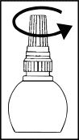

- Pridržiavajte fľaštičku smerom nadol, medzi palcom a ostatnými prstami.

- Ukazovákom jemne potiahnite spodné viečko postihnutého oka.
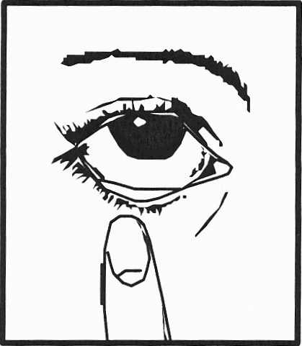

- Priblížte koniec kvapkadla blízko k vášmu oku tak, aby sa nedotklo oka alebo jeho okolitých oblastí.
- Jemne stlačte fľaštičku, aby sa do vášho oka dostala len jedna kvapka, potom uvoľnite spodné viečko.
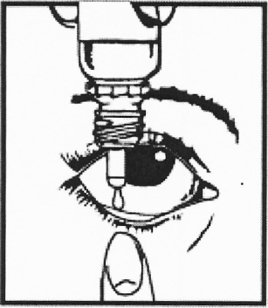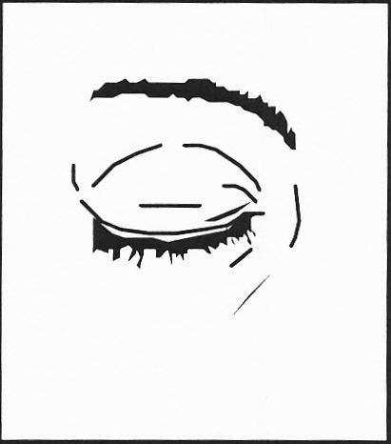

- Prstom pritlačte kútik postihnutého oka pri nose a podržte 1 minútu so zatvoreným okom.
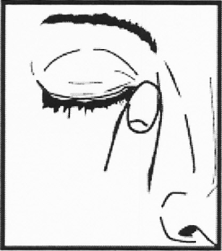

- Ak vám to lekár povedal, postup opakujte aj pre druhé oko.
- Bezprostredne po použití nasaďte pevne uzáver späť na fľaštičku.

Ak používate UNILAT s inými očnými instiláciami
Časový odstup medzi aplikáciou UNILATu a iných očných instilácií má byť najmenej 5 minút.

Ak použijete viac lieku UNILAT, ako máte

Ak sa vám do očí dostalo príliš veľa kvapiek lieku, môžete mať pocit jemného podráždenia oka a vaše oči môžu slziť alebo sčervenať. Tento stav by mal po krátkom čase pominúť, ale ak sa obávate, kontaktujte svojho lekára alebo lekára, ktorý lieči vaše dieťa.
Ak dôjde k náhodnému prehltnutiu lieku, kontaktujte čo najskôr vášho lekára alebo lekára, ktorý lieči vaše dieťa.

Ak zabudnete použiť UNILAT
Ak ste zabudli použiť UNILAT, pokračujte v predpísanom dávkovaní v obvyklom čase. Neužívajte dvojnásobnú dávku, aby ste nahradili vynechanú dávku.

Ak prestanete používať UNILAT
Neprestaňte používať UNILAT, pokiaľ vám to nepovedal váš lekár alebo lekár, ktorý lieči vaše dieťa.

Ak máte ďalšie otázky týkajúce sa použitia tohto lieku, opýtajte sa svojho lekára alebo lekára, ktorý lieči vaše dieťa alebo lekárnika.

4. Možné vedľajšie účinky

Tak ako všetky lieky, aj tento liek môže spôsobovať vedľajšie účinky, hoci sa neprejavia u každého.

Boli zaznamenané nasledujúce vedľajšie účinky:

Veľmi časté (postihujú viac ako 1 z 10 používateľov):

- postupná zmena farby oka spôsobená zvyšovaním množstva hnedého pigmentu vo farebnej časti oka známej ako dúhovka. Zmeny farby dúhovky sú viac pravdepodobné u tých pacientov, ktorí majú zmiešanú farbu očí (modro-hnedé, sivo-hnedé, žlto-hnedé alebo zeleno-hnedé), ako u tých s jednofarebným zafarbením dúhovky (modrá, sivá, zelená alebo hnedá). Všetky zmeny súvisiace s farbou očí sa vyvíjajú v priebehu niekoľkých rokov, hoci zvyčajne sú pozorovateľné už počas 8 mesiacov liečby.
Táto zmena farby môže byť trvalá a môže byť zreteľnejšia vtedy, ak aplikujete UNILAT iba do jedného oka. Žiadne ďalšie problémy súvisiace zo zmenou farby oka neboli pozorované. Po ukončení liečby zmeny farby oka ustanú.

- začervenanie očí

- podráždenie očí (pocity pálenia, svrbenia, pichania alebo pocit piesku či cudzieho telieska v oku)

- postupné zmeny očných rias postihnutého oka a prítomnosť jemných chĺpkov v okolí liečeného oka, pozorované najmä u japonskej populácie. Tieto zmeny sa týkajú predovšetkým stmavnutia, predĺženia, zhrubnutia a zvýšenia množstva očných rias.

Časté (postihujú menej ako 1 z 10 používateľov):

- podráždenie alebo narušenie povrchu oka, zápal očného viečka (blefaritída), bolesť oka a precitlivenosť na svetlo (fotofóbia)

Menej časté (postihujú menej ako 1zo 100 používateľov):

- opuchnuté viečka, suchosť očí, zápal alebo podráždenie povrchu očí (keratitída), rozmazané videnie a zápal očných spojoviek (konjunktivitída)

- kožná vyrážka.

Zriedkavé (postihujú menej ako 1 z 1 000 používateľov):

- zápal dúhovky, farebnej časti oka (iritída / uveitída); opuch sietnice (makulárny edém), príznaky poškriabania / poškodenia alebo opuchu povrchu oka (periorbitálny edém), zmena smeru rastu očných rias alebo rast dvojitých očných rias (distichiáza)

- kožné reakcie na očných viečkach, stmavnutie očných viečok

- astma, zhoršenie astmy a dýchavičnosť (dyspnoe).

Veľmi zriedkavé (postihujú menej ako 1 z 10 000 používateľov):

- zhoršenie už existujúcej angíny pectoris, bolesť na hrudníku, vzhľad vpadnutých očí (prehĺbenie ryhy očného viečka).

Pacienti taktiež uvádzali nasledujúce vedľajšie účinky: vačok naplnený tekutinou v sfarbenej časti oka (cysta dúhovky ), bolesť hlavy, závrat, palpitácie (búšenie srdca), bolesť svalov, kĺbov a rozvoj vírusovej infekcie oka spôsobenej vírusom herpes simplex (HSV).

Vedľajšie účinky pozorované častejšie u detí v porovnaní s dospelými sú nádcha so svrbením v nose a horúčka.

Vo veľmi zriedkavých prípadoch sa u niektorých pacientov s ťažkým poškodením rohovky (priehľadná vrstva v prednej časti oka) objavili počas liečby zakalené škvrny na rohovke, ktoré vznikli v dôsledku nahromadenia vápnika.

Hlásenie vedľajších účinkov
Ak sa u vás vyskytne akýkoľvek vedľajší účinok, obráťte sa na svojho lekára alebo lekárnika. To sa týka aj akýchkoľvek vedľajších účinkov, ktoré nie sú uvedené v tejto písomnej informácii. Vedľajšie účinky môžete hlásiť aj priamo na národné centrum hlásenia uvedené v Prílohe V. Hlásením vedľajších účinkov môžete prispieť k získaniu ďalších informácií o bezpečnosti tohto lieku.

5. Ako uchovávať UNILAT

Tento liek uchovávajte mimo dohľadu a dosahu detí.

Nepoužívajte tento liek po dátume exspirácie, ktorý je uvedený na štítku alebo na škatuľke pod skratkou EXP. Dátum exspirácie sa vzťahuje na posledný deň v danom mesiaci.

Pred prvým otvorením: Uchovávajte v chladničke pri teplote (2ºC - 8ºC ). Neuchovávajte v mrazničke. Fľaštičku uchovávajte v pôvodnom obale na ochranu pred svetlom.

Po prvom otvorení: uchovávajte pri teplote neprevyšujúcej 25 °C.
Liek nepoužívajte dlhšie ako 28 dní od prvého otvorenia fľaštičky.

Nepoužívajte tento liek, ak spozorujete viditeľné znaky poškodenia lieku alebo ochranného prúžku pri prvom otváraní fľaštičky. V takomto prípade vráťte liek do lekárne.

Nelikvidujte lieky odpadovou vodou alebo domovým odpadom. Nepoužitý liek vráťte do lekárne. Tieto opatrenia pomôžu chrániť životné prostredie.

6. Obsah balenia a ďalšie informácie

Čo UNILAT obsahuje

- Liečivo je latanoprost 50 mikrogramov v 1 ml očnej roztokovej instilácie
- Ďalšie zložky sú:
chlorid sodný,
roztok benzalkóniumchloridu,
dihydrogenfosforečnan sodný, monohydrát, E339a,
hydrogenfosforečnan sodný, bezvodý, E339b,
kyselina chlorovodíková na úpravu pH,
hydroxid sodný na úpravu pH,
voda na injekcie.

Ako vyzerá UNILAT a obsah balenia

UNILAT je číry, bezfarebný roztok, prakticky bez voľných častíc.

Každá fľaštička lieku UNILAT obsahuje 2,5 ml očnej roztokovej instilácie.
Liek je dostupný v nasledujúcich veľkostiach balenia: 1 x 2,5 ml, 3 x 2,5 ml (polyetylénová fľaštička s kvapkadlom).

Na trh nemusia byť uvedené všetky veľkosti balenia.

Držiteľ rozhodnutia o registrácii a výrobca

UNIMED PHARMA spol. s r.o. Oriešková11, 821 05, BRATISLAVA, Slovenská republika
Tel.: +421 2 4333 3786
Fax: +421 2 4363 8743
e-mail: unimedpharma@unimedpharma.sk
www.unimedpharma.eu

Liek je schválený v členských štátoch Európskeho hospodárskeho priestoru (EHP) pod nasledovnými názvami:

Bulharsko УНИЛАТ 50 микрограма/ml kапки за очи, разтвор
Česká republika UNILAT 50 mikrogramů/ml oční kapky, roztok
Estónsko UNILAT 50 mikrogrammi/ml, silmatilgad, lahus
Lotyšsko UNILAT 50 mikrogrami/ml, acu pilieni, šķīdums
Litva UNILAT 50 mikrogramų/ml akių lašai, tirpalas
Slovensko UNILAT 50 mikrogramov/ml očná roztoková instilácia
Rumunsko UNILAT 50 micrograme/ml picături oftalmice, soluţie
Rakúsko Latanoprost Unimed Pharma 50 Mikrogramm/ml Augentropfen
Maďarsko Unilat 0,05 mg/ml oldatos szemcsepp
Nemecko Latanoprost Unimed Pharma 50 Mikrogramm/ml Augentropfen
Slovinsko Latanoprost Unimed Pharma 50 mikrogramov/ml kapljice za oko, raztopina

Táto písomná informácia bola naposledy aktualizovaná v 09/2018.

